**Развиваем речь и ощущения с помощью прищепок. Игры для малышей**

Чем же хороши игры с прищепками:

💛Самое очевидное - прекрасно развивается мелкая моторика рук

💛Нажим на прищепку напоминает нажим на ручку, и это хорошая тренировка перед письмом или просто рисованием ( для совсем маленьких детей).

💛Все игры с прищепками обогащают сенсорный опыт, развивают усидчивость, внимание и речь.

**Игры без заготовок:**

1. Прикрепить на одежду мамы несколько прищепок, попросить ребёнка их снять
2. Попросить ребёнка прикрепить прищепки на салфетку, бумагу, картон или ткань. Можно сказать, что это мухи/рыбки/акулы ищут домик.
3. Просто сжимать и разжимать, представлять, как будто «крокодильчик» разговаривает
4. **Игра по совету от логопеда на соматогнозис:**ребенок закрывает глаза , а мама прищепочкой "защимляет» слегка ему кожу на руке, на ноге, на спине, на пальчике, и он не открывая глаз должен сказать, где его укусила собачка или уточка (на выбор). Ребёнок учится ориентироваться в собственном теле, учит части тела, развивает чувствительность и тактильные ощущения!

**Идеи игр с простыми заготовками:**

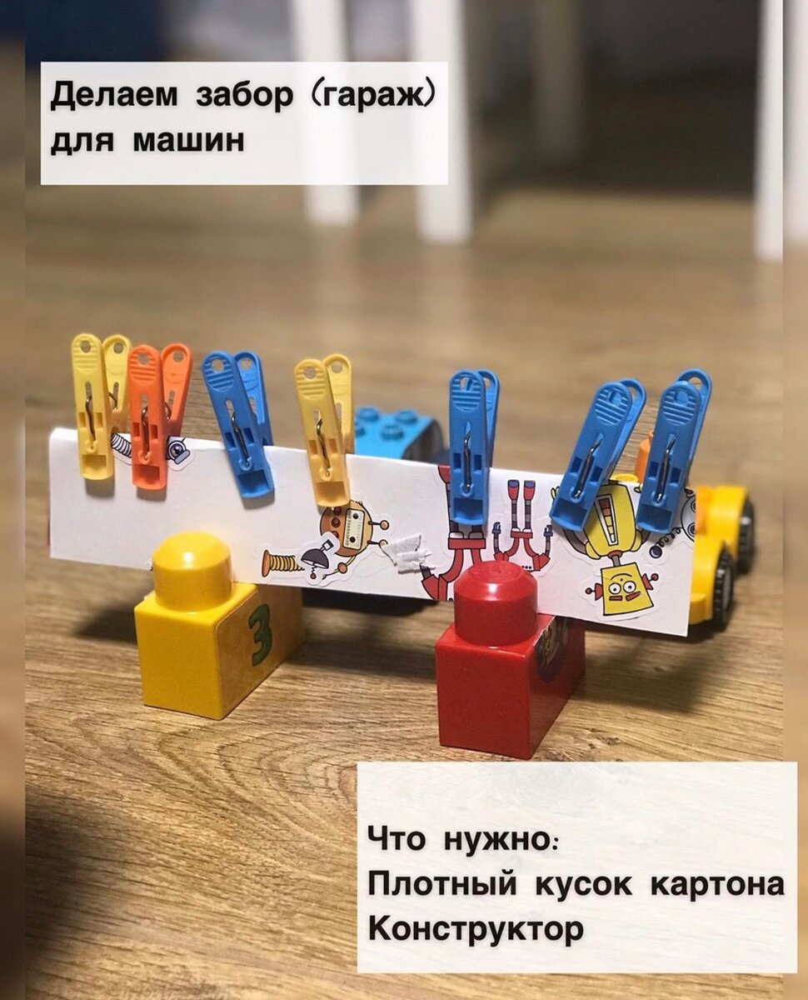

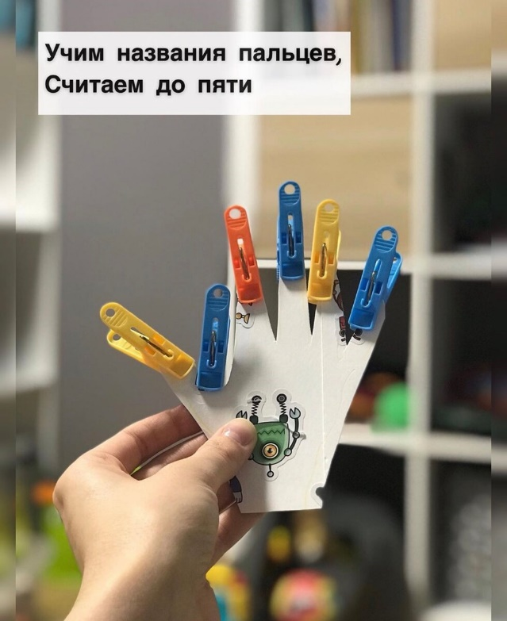

Обводим карандашом ладошку ребенка, вырезаем по контуру



